ANTEPROJETO DE LEI Nº /2022
DISPÕE SOBRE A INSTALAÇÃO DE DISPOSTIVOS NOS BUEIROS EXISTENTES NOS LOGRADOUROS PÚBLICOS NO MUNICÍPIO DE SETE LAGOAS, E DÁ OUTRAS PROVIDÊNCIAS.

Art. 1º - Fica o executivo, por meio do órgão competente, encarregado de instalar gradativamente, o sistema com a capacidade de reter material sólido, no interior dos bueiros existentes nos logradouros públicos do Município de Sete Lagoas, a fim de evitar a obstrução dos mesmos.
§ 1°. O sistema consiste em um cesto coletor com alças laterais de metal produzida em diversas medidas de acordo com o tamanho de cada bueiro, que impede a passagem de resíduos até a tubulação, além de um sensor volumétrico que monitora o nível de enchimento, emitindo um alerta às equipes de limpeza quando a capacidade do sistema é atingida.
§ 2°. O sistema de que trata o caput poderá ser instalado na boca de lobo, no bueiro ou no interior da rede coletora de água pluvial.
§ 3°. Os novos bueiros instalados após a vigência da presente lei deverão contar como sistema previsto no caput.

Art. 2°- Nos locais considerados críticos e com constantes alagamentos em que o sistema previsto no artigo anterior não seja suficiente para coibir os alagamentos, o Executivo por meio do órgão responsável, promoverá também a instalação de sensores para detectar obstrução no interior dos bueiros.

Parágrafo Único: Os sensores deverão emitir sinal para uma central de monitoramento indicando obstrução existente no interior dos bueiros que impeça o escoamento natural da água.

Art. 3°- A instalação dos dispositivos de que tratam esta lei deverá ser iniciada nos pontos de alagamento considerados críticos existentes no Município, após levantamento realizado pelo órgão competente do Executivo.

Art. 4°- Ao ser detectada qualquer obstrução nos bueiros, o órgão responsável priorizará os serviços de limpeza dos mesmos.

Art. 5º - O Poder Executivo poderá firmar convênios com entidades públicas e particulares a fim de dar maior alcance ao cumprimento desta lei.

Art. 6º - As despesas decorrentes da execução desta lei correrão à conta de dotações orçamentárias próprias.

Art. 7º- Esta Lei entra em vigor na data de sua publicação

Sete Lagoas, 17 de fevereiro de 2022.
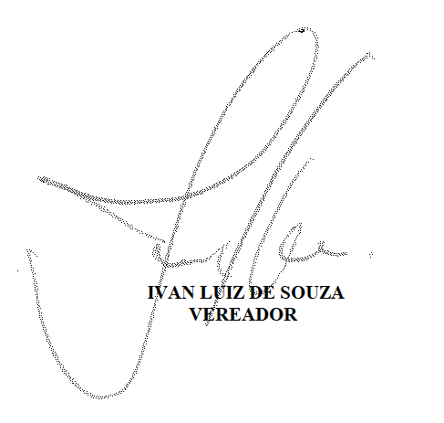

JUSTIFICATIVA

A produção diária de lixo constitui um desafio para as cidades brasileiras, que frequentemente convivem com acúmulo de resíduos não degradáveis em lugares inapropriados, como bueiros e bocas de lobo. Com a chuva, esses resíduos acabam provocando o entupimento das vias de escoamento, o que diminui a vazão da água das chuvas e provoca transbordamentos, alagamentos e enchentes.
Seguindo o exemplo de vários municípios da região sul do país, a presente proposição preconiza realizar a instalação de um sistema com um cesto coletor que impede a passagem de resíduos até a tubulação, além de um sensor volumétrico que monitora o nível de enchimento, emitindo um alerta às equipes de limpeza quando a capacidade do sistema é atingida.
Diante do exposto, solicito o apoio e a apreciação deste anteprojeto de lei aos nobres colegas parlamentares para a aprovação do mesmo.
Sete Lagoas, 17 de fevereiro de 2022.

IMAGENS ILUSTRATIVAS

